Oceňovaný film S C H M I T K E
režiséra Štěpána Altrichtera míří do online videoték

Mysteriózní detektivka Schmitke má už na kontě řadů významných českých i mezinárodních ocenění.
Po festivalu Cottobus (2014 – Cena za nejlepší debut) a Finále Plzeň (2015 – Cena studentské poroty za nejlepší celovečerní film) bodovala nedávno na udílení Cen české filmové kritiky, odkud si odnesla dvě ceny: Cenu RWE pro objev roku a cenu pro Audiovizuální počin. Schmitke získal také celkem 8 nominací na České lvy,
v kategoriích: nejlepší film, režie, scénář, kamera, hudba, střih, zvuk a scénografie.
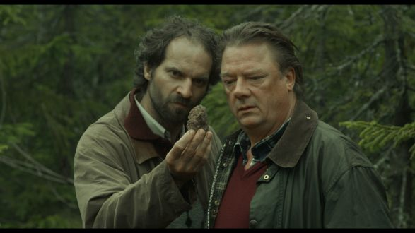
Českou premiéru měl Schmitke 13. srpna 2015. Nyní míří i do online videpůjčoven, a to v HD kvalitě. „Důchodce Schmitke konečně našel cestu z temného lesa a míří k vám do civilizace! Máme radost, že náš film bude dostupný online přes VOD platformy a že diváci, kteří ho nestihli v kinech, budou mít možnost se na něj podívat. To je pro nás nejdůležitější,” říká za tvůrce filmu producent Tomáš Vach.
Od pondělí 1. února bude Schmitke k vidění na těchto platformách:
AEROVOD.CZ – ke shlédnutí za 60,- http://www.aerovod.cz/katalog/schmitke/
ALZA MEDIA – ke shlédnutí za 60,- https://www.alza.cz/media/filmy-k-online-zhlednuti/18855030.htm
Obě videopůjčovny nabízejí snadný a rychlý přístup ke streamovanému obsahu, různé metody platby
a sledování filmu v HD kvalitě. Podrobné podmínky jsou k dispozici na stránkách:
http://www.aerovod.cz/caste-dotazy/
https://www.alza.cz/filmy-informace

Synopse
Julius Schmitke je postarší konstruktér, jehož osamělý život se skládá hlavně z nevzrušivé práce, ukecaného mladého kolegy a občasného zvláštního vábení lesního porostu. Když je jednoho dne pověřen opravou nevysvětlitelně skřípající staré turbíny, kterou kdysi navrhl, není z výletu na českou stranu Krušných hor příliš nadšen. Podivný kraj hlubokých lesů, zchátralých dolů a neméně podivných lidí v něm mnoho důvěry nevyvolá,
ale když se mu přes noc záhadně ztratí kolega, musí i Schmitke vstoupit mezi mlhou zahalené stromy.
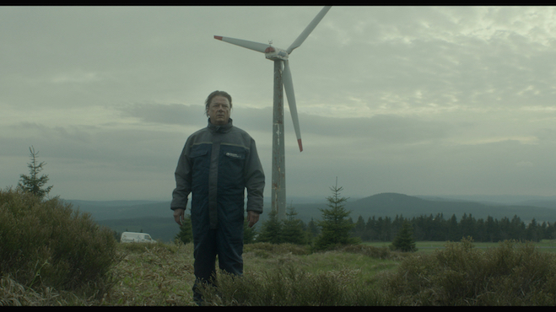
Režie: Štěpán Altrichter / Kamera: Cristian Pîrjol /
Scénář: Jan Fusek, Tomáš Končinský, Štěpán Altrichter /
Podle povídky: Tomáš Končinský / Střih: Phillip Wenning, Andrea Schumacher /
Hudba: Johannes Repka /
Zvuk: Christoph de la Chevallerie, Philipp Schneider / Hrají: Peter Kurth, Johann Jürgens, Helena Dvořáková, Jakub Žáček, Petr Vršek, Lana Cooper, Stephan Grossmann, Johana Schmidtmajerová, Irena Lamberková, Vladimír Škultéty / Země: Česko, Německo / Stopáž: 94 min / Film vznikl za přispění: Státní fond kinematografie, Medienboard Berlin-Brandenburg, Karlovarský Kraj
REŽIE:
Štěpán Altrichter (1981) Vystudoval německou filmovou školu HFF Potsdam Babelsberg v Berlíně. Během studií natočil krátký film Did Michael Knight end the cold war? (Fantastický, ale pravdivý příběh malého chlapce v době sametové revoluce v Praze a jeho největšího idola Michaela Knighta, kterému se podaří změnit světové dějiny.) Schmitke je jeho absolventským filmem. V České republice byl poprvé uveden v rámci Febiofestu 2015. Schmitke bude promítán v českých a německých kinech. V současné době Štěpán Altrichter pracuje na dalších dvou filmech.
PRODUCENTI:
Tomáš Vach (1983) studoval mezinárodní vztahy a později filmovou produkci na FAMU. Se Štěpánem Altrichterem pracoval na středometrážním snímků Did Michael Knight End the Cold War?, který se promítal na 27 festivalech. Tomáš Vach získal zkušenosti z práce pro mezinárodní filmové produkce, jako třeba berlínské Credo:Film nebo newyorské Milk and Honey. Momentálně pracuje se Štěpánem Altrichterem na dalších dvou filmech.
Produkce Radim Procházka
Firma Radima Procházky a Roberta Sedláčka vznikla v roce 2005, dnes jednou z nejúspěšnějších produkčních společností na české scéně. Natočila 10 celovečerních filmů, řadu středometrážních a několik televizních dokumentárních cyklů. V září 2013 uvedla do českých kin Nejlepší slovenský dokumentární film roku 2012 – Křehkou identitu Zuzy Piussi. S italskou společností Vivo film natočila dokument Wolf režiséra Claudia Giovannesiho, který získal na festivalu v Turíně 2013 Zvláštní cenu poroty. Na domácí scéně Produkce Radim Procházka získala čtyři Ceny filmové kritiky, včetně ocenění za nejlepší film, a šest nominací na Českého lva za film Rodina je základ státu Roberta Sedláčka. Karlu Vachkovi produkoval např. Film Tmář a jeho rod (získal na MFDF Jihlava 2011 cenu FNE Visegrad Prix pro nejlepší dokumentární koprodukci).
Fotografie v tiskové kvalitě jsou ke stažení na: http://www.2media.cz/projekty/schmitke
Přihlašovací údaje: servis@2media.cz, Heslo: servis
Facebook: https://www.facebook.com/Schmitke
Webové stránky: http://www.schmitkefilm.com
Trailer: https://www.youtube.com/watch?v=4nykmr7Q628

TISKOVÝ SERVIS:
Klára Skřenková, 2media
Klara@2media.cz
www.2media.cz

Hedvika Petrželková, Film Distribution ARTCAM
tel. +420 776 167 567,
hedvika.petrzelkova@artcam.cz,
www.artcam.cz

